西安建筑科技大学信息与控制工程学院
2021年度先进学生分会网上投票考核项目 推文宣传支撑材料

2022年03月
西安建筑科技大学信息与控制工程学院
2021年度先进学生分会网上投票考核项目
推文宣传支撑材料

（一）工作理念
信控学院学生会是在学院党委领导和学院团委指导下的学生组织，坚持以全心全意服务同学为宗旨，以学风建设为中心，打造服务型、学习型、创新型、自律型学生组织形象为目标，脚踏实地、认真工作，做好院共青团的得力助手，服务校园学风建设和文化建设。
（二）组织建设
完善机制、力推工作中心下移。结合《学联学生会组织改革方案》和《西安建筑科技大学学生会组织改革方案》等文件，规范召开学生代表大会，探索实施“校-院-班”三级协作体系，发挥在推进改革中的联动优势，有效实现工作重心下移。科学“瘦身”，激发组织动力。构建“主席团+工作部门”工作模式，采用项目制、执行主席轮值负责的方式开展工作。学生会人数精简至25人，坚持因事用人、事尽人散的原则，采取学院学生会承办、项目化方式招募志愿者的方式进行。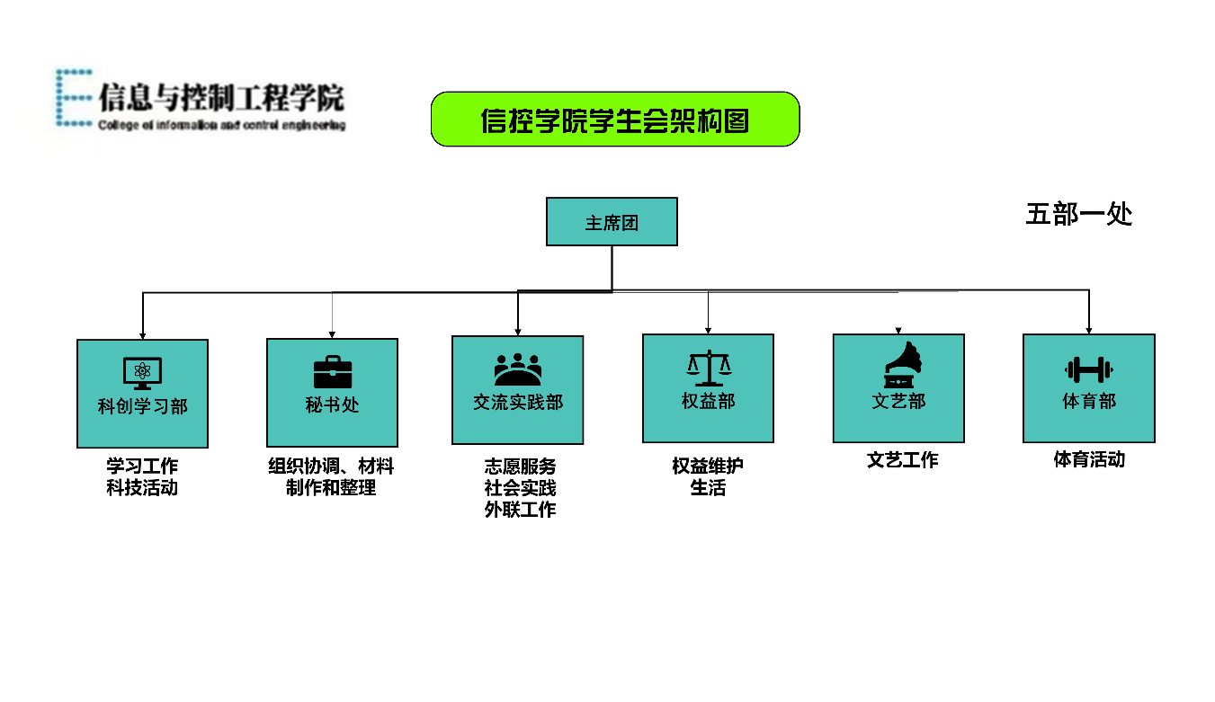
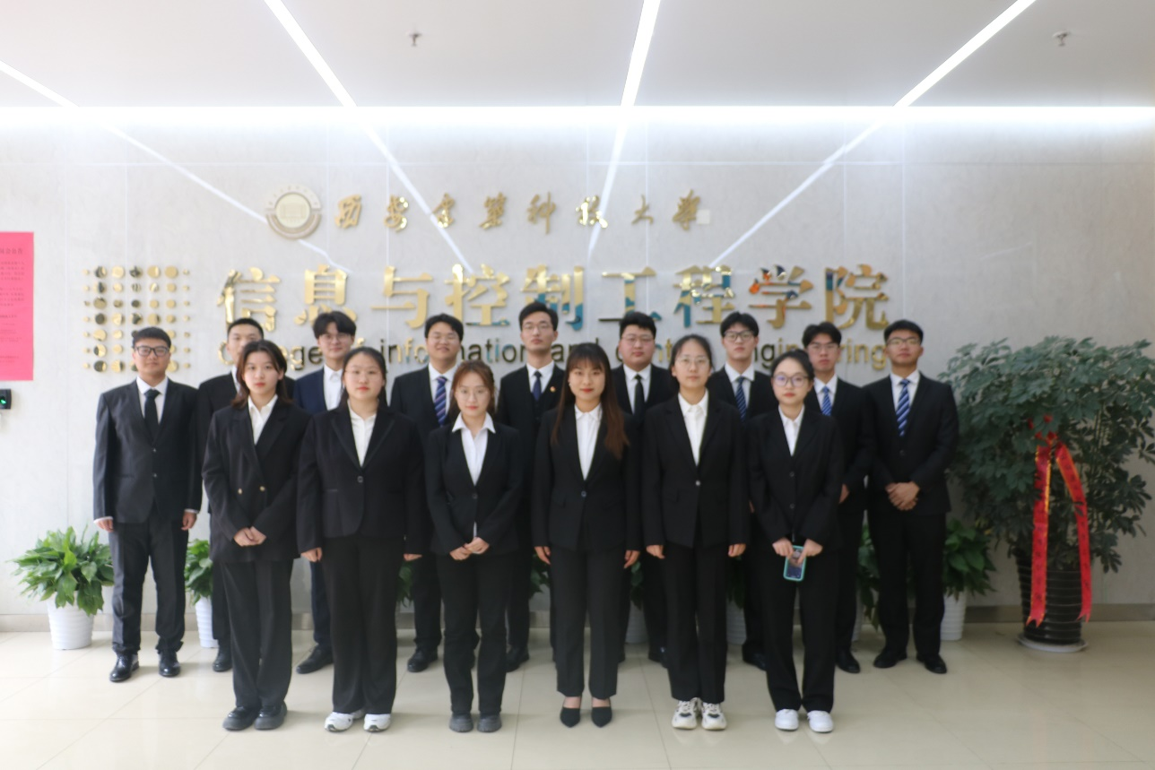

（三）活动开展
信控学院学生会围绕学院“五育并举”育人体系，统筹推进学生思想建设、学风建设、文化建设、身体素质建设，开展了以下活动：
- 思想建设
（1）学习习近平总书记党史学习教育动员大会重要讲话精神
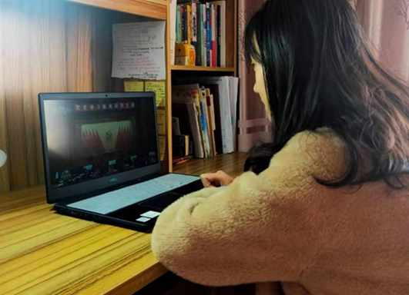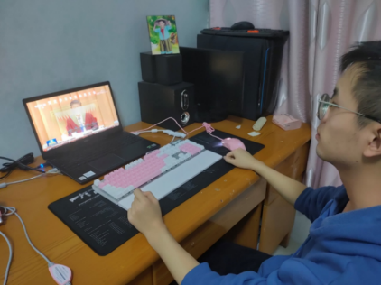
（2）“铭记一二·九，弘扬爱国情”观影活动
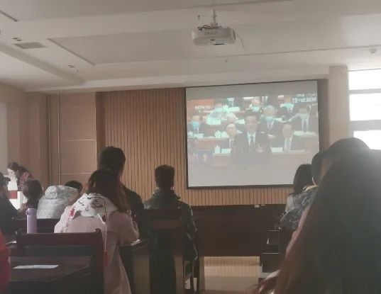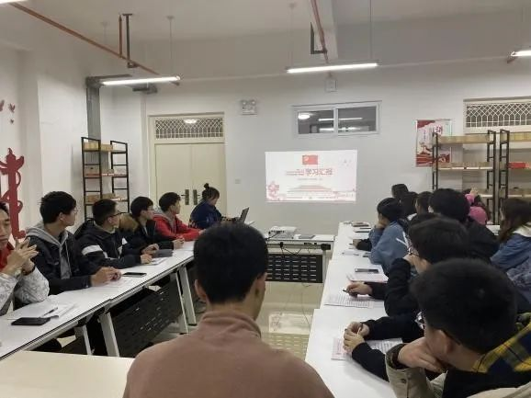

（3）学习习近平总书记在庆祝中国共产党成立100周年和习总书记来陕考察的重要讲话精神
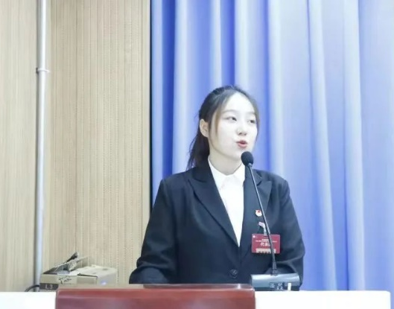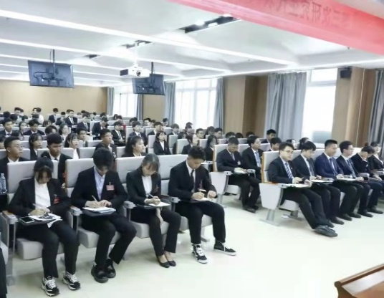
- 学风建设
- 笔尖筑梦 “最美笔记”展示活动
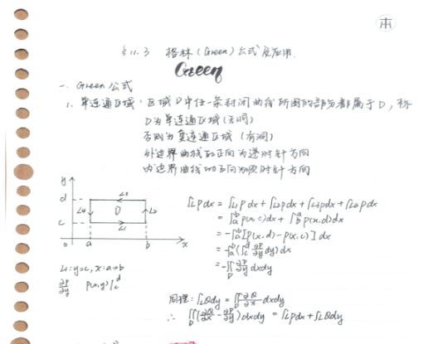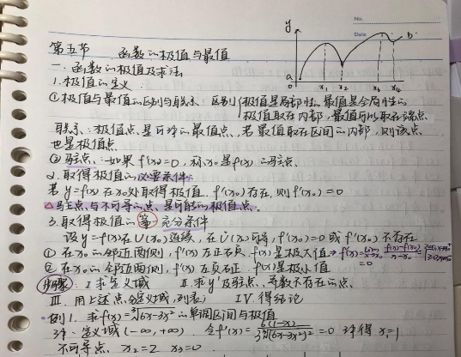
- 星火双创“启辰荟”
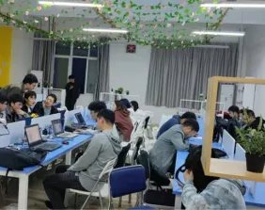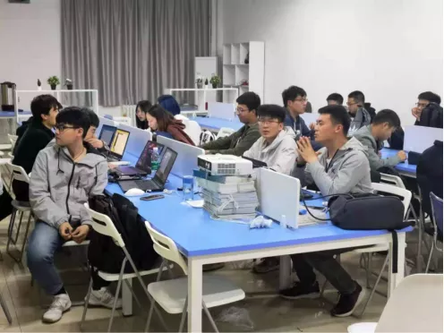

- 本科生期中学风建设情况反馈会
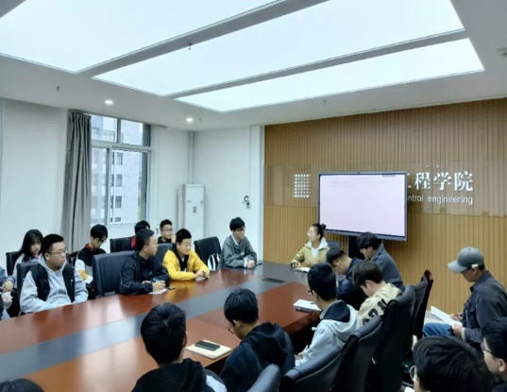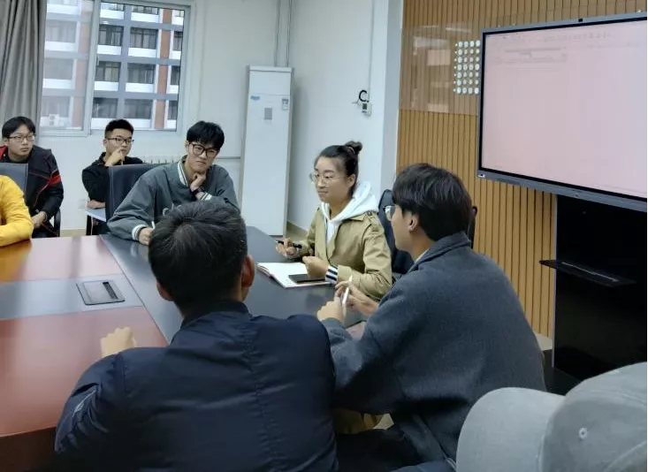
（4）“周而赴试”模拟考试
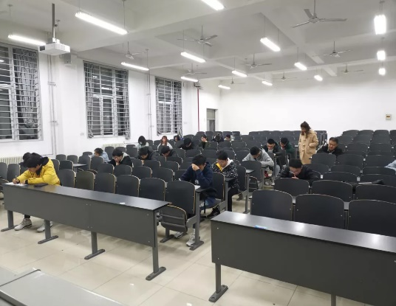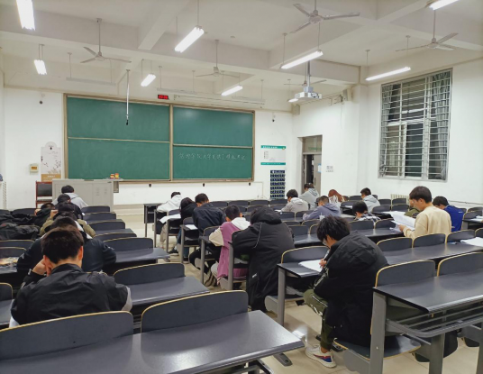
- 学霸微课堂
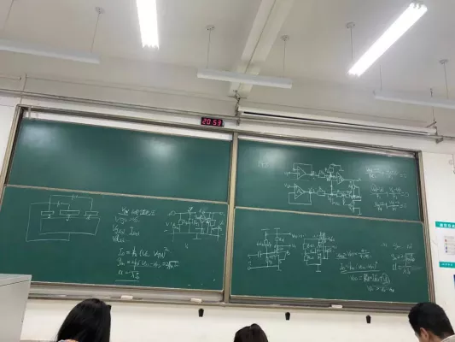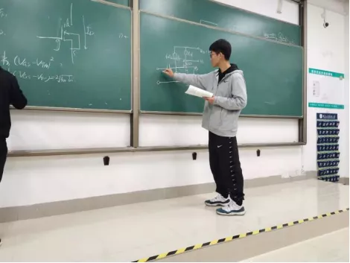

- 虚拟网络空间搭建大赛
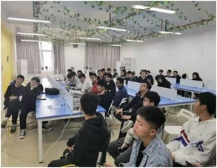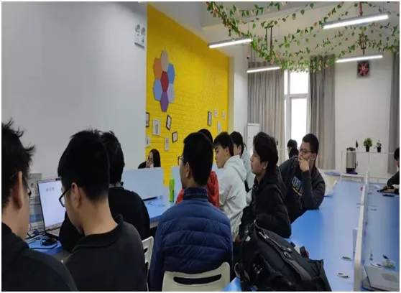
- 文化建设
- 寝室文化节
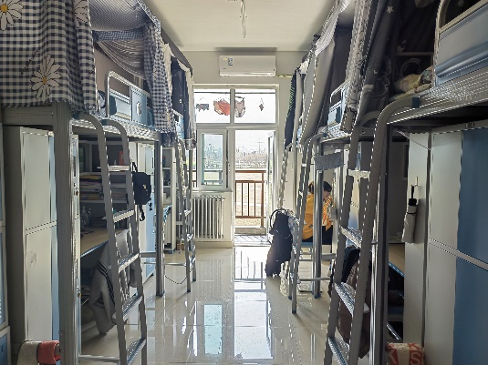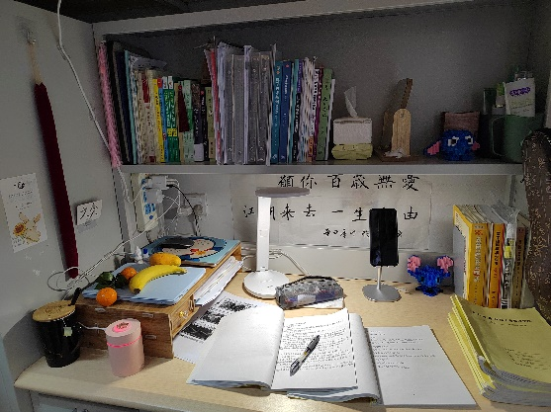
（2）信控2021级迎新晚会
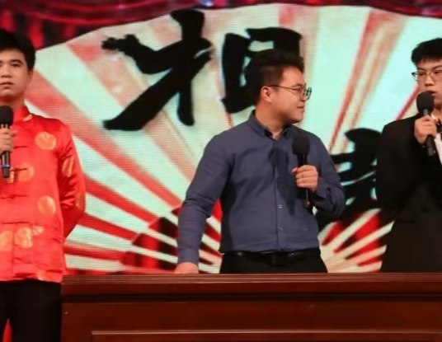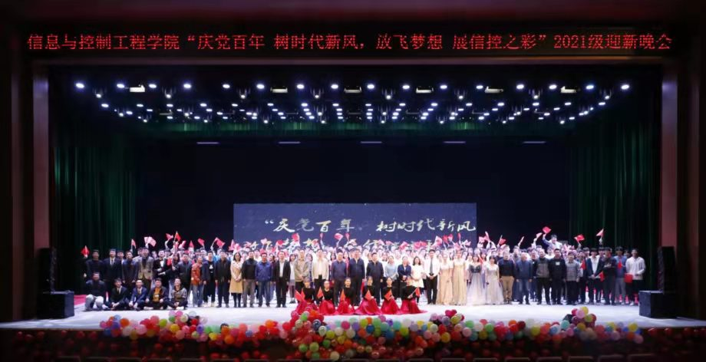

（3）“女神节”摄影活动
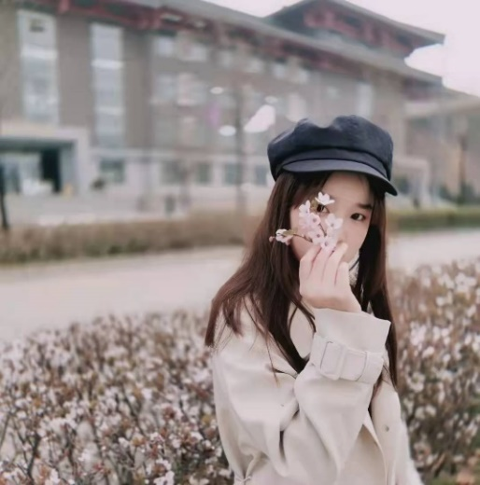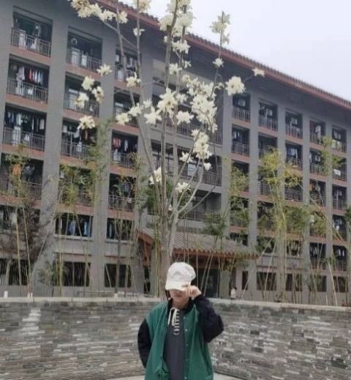
（4）“熙言杯”新生辩论赛
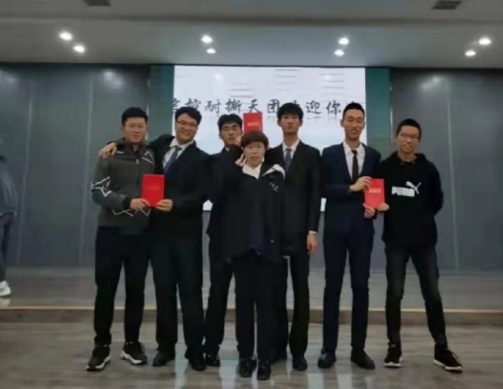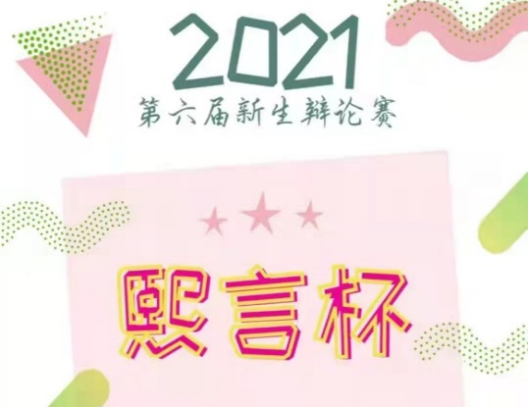
- 信控吉祥物设计大赛
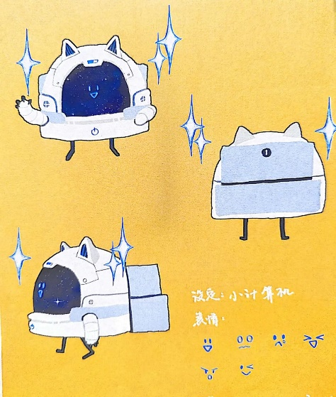

- 身体素质建设
- 举办 2021年“星空杯”篮球赛
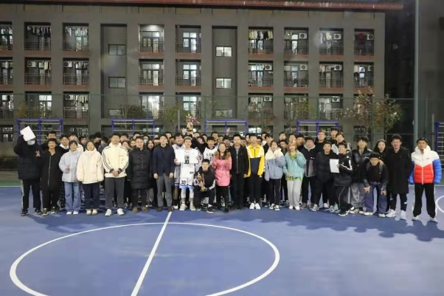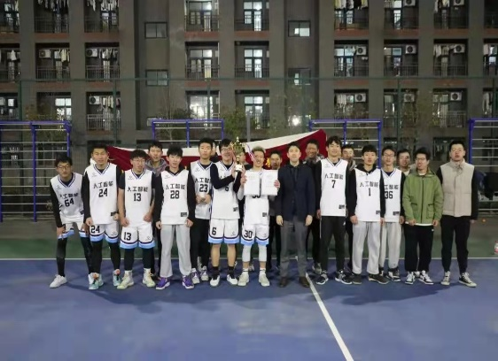
- 战疫青春|运动打榜
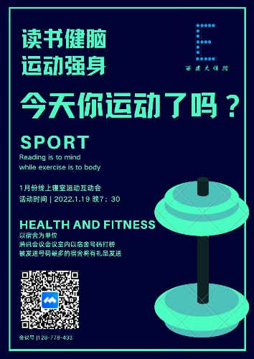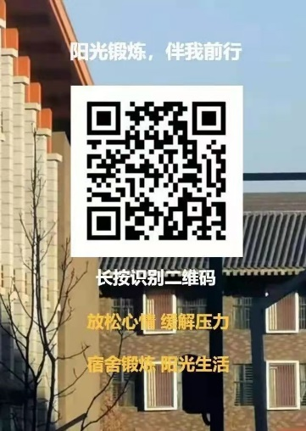
- 阳光体育大会

（4）2021级新生运动会
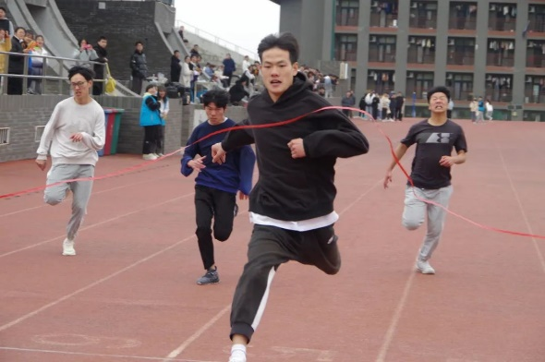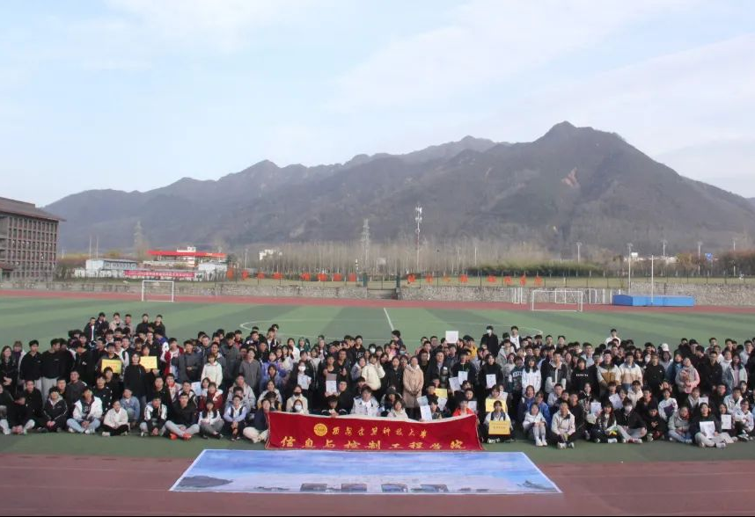
（5）紫阁有悦|奔跑吧建大主题活动
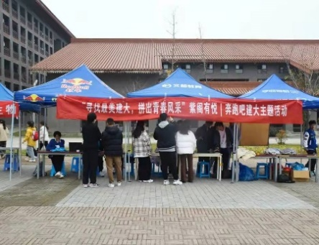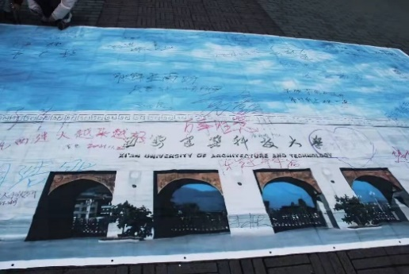
（四）工作成效
提升服务意识，勇担青春责任。院学生会开设权益品牌——信控权小E，出品学习、生活类指南9篇，收集有效校园生活类问卷累计填写人次达到2000人次，课程协调、失物招领等150余次。疫情期间，参与志愿服务655人次，服务时长累计1127小时，被陕西日报报道1人次，校级战疫青春报道5人次。
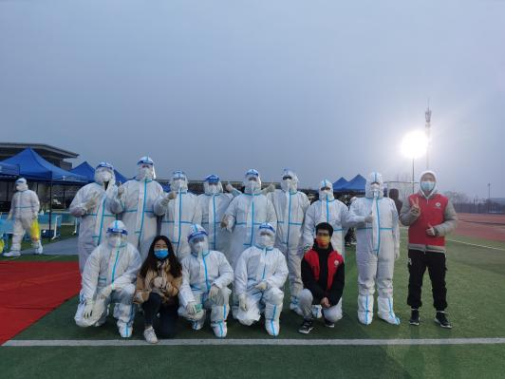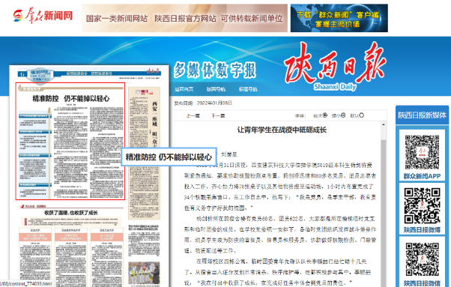
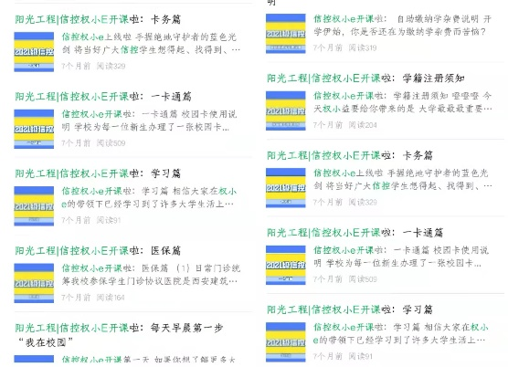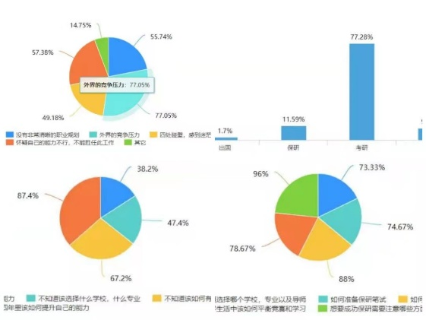
聚焦主责主业，助力学风建设。立足周而赴试成绩，建立“学生成长数据库”。帮助同学分析短板问题，助力学院学风建设、创新创业。
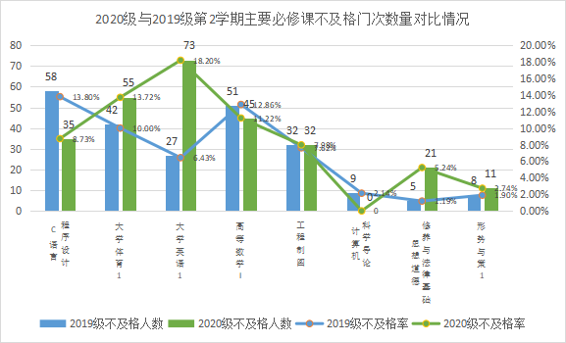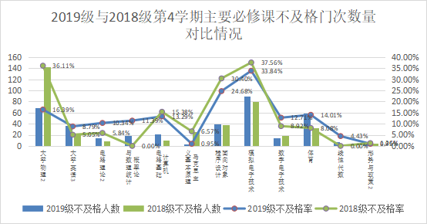
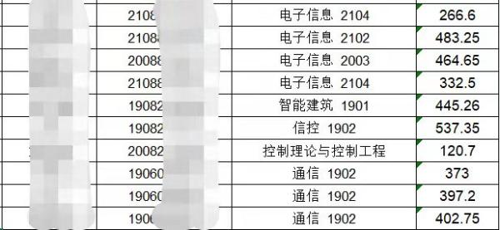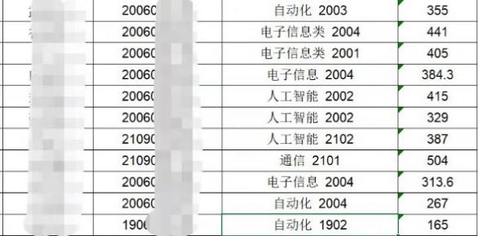
激发青春活力，丰富校园文化。院学生会搭建文体平台，成立20余个文体类兴趣小组，开展“庆党百年·树时代新风，放飞梦想·展信控之彩”迎新晚会、紫阁有悦|奔跑吧建大主题活动、每周户外一小时等特色文体类活动，参与约3000余人次。
